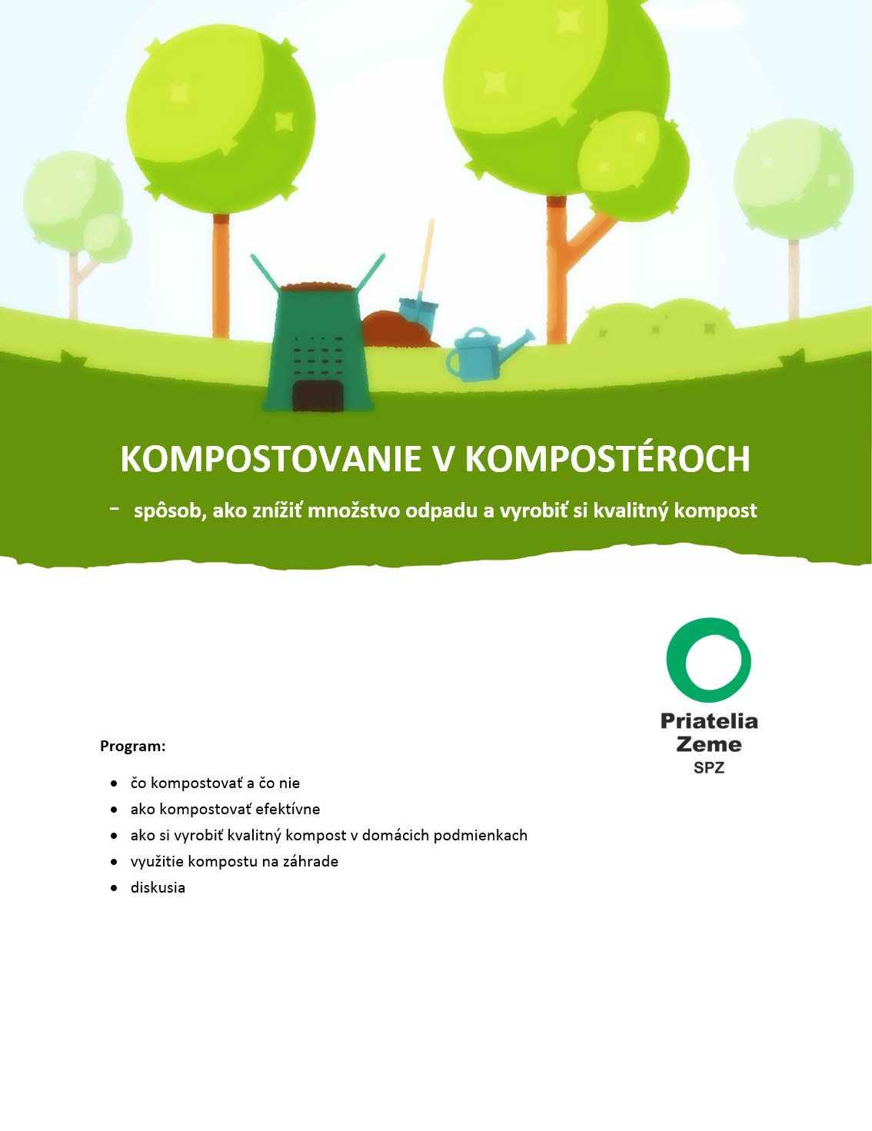
Obec Mankovce
vás srdečne pozýva na prednášku

Dátum: 11. decembra 2019 (streda) o 18:30 hod.
Miesto: Kultúrny dom Mankovce
Lektor: Ing. Monika Medovičová, Priatelia Zeme – SPZ

Kompostér zdarma do svojej záhradky získa len ten, kto sa zúčastní prednášky! Stačí, ak sa za domácnosť zúčastní aspoň 1 osoba.
Tešíme sa na Vás!

